|  |  |
| --- | --- |
|  | Pozor(!)ni za okolje |

**MERJENJE PORABE VODE**

**OB UPORABI**

**ROČNE IN AVTOMATSKE PIPE**

**Mentor: Peter Gantar**

**Dijaki: TM 2a in TM 2b**

**Ljubljana, marec 2015**

**MERJENJE PORABE VODE PRI UPORABI ROČNE IN AVTOMATSKE PIPE**

Namen te raziskave je prikazati porabo vode pri umivanju rok na ročni in avtomatski pipi in tako ugotoviti kateri parametri bi utegnili prispevati k zmanjševanju porabe vode na šoli.

Slika 1: Zajemanje vode pri umivanju rok z uporabo ročne pipe

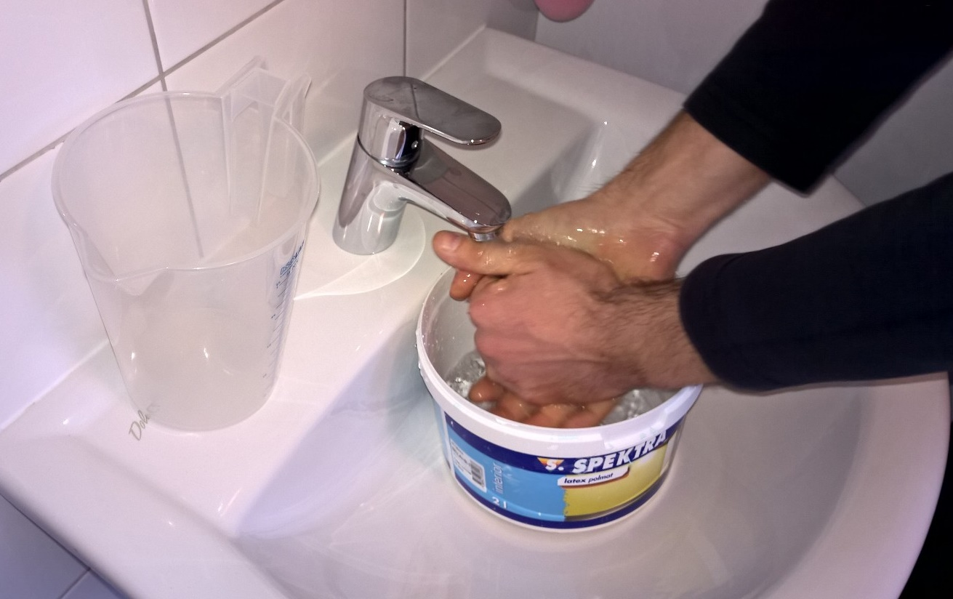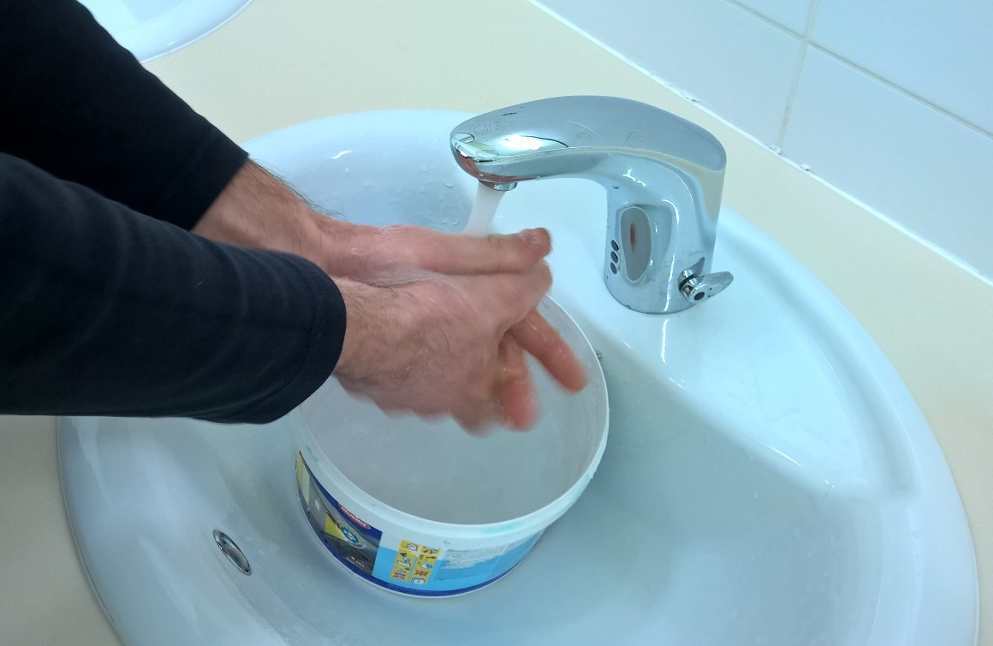

Slika 2: Zajemanje vode pri umivanju rok z uporabo avtomatske pipe

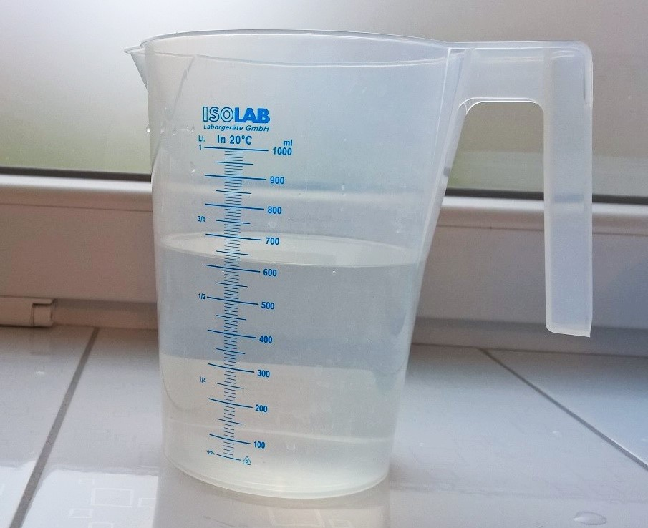

Slika 3: Merjenje porabe vode

1. **Meritev porabe vode pri učencih**

Pri meritvah so sodelovali dijaki iz TM/2.a in TM/2.b. Dijaki so si umili roke na svoj način, z uporabo ročne in avtomatske pipe.

Učenci TM/2.a:

|  |  |  |  |  |
| --- | --- | --- | --- | --- |
| **Številka meritve** | **Poraba vode ob ročni pipi** | **Poraba vode ob avtomatski pipi** | **Povprečna poraba vode ob ročni pipi** | **Povprečna poraba vode ob avtomatski pipi** |
|  | (ml) | (ml) | (ml) | (ml) |
| 1 | 400 | 350 | 371 | 493 |
| 2 | 150 | 450 |
| 3 | 350 | 800 |
| 4 | 800 | 500 |
| 5 | 1100 | 400 |
| 6 | 200 | 320 |
| 7 | 80 | 430 |
| 8 | 180 | 400 |
| 9 | 300 | 740 |
| 10 | 150 | 540 |

Učenci TM/2.b:

|  |  |  |  |  |
| --- | --- | --- | --- | --- |
| **Številka meritve** | **Poraba vode ob ročni pipi** | **Poraba vode ob avtomatski pipi** | **Povprečna poraba vode ob ročni pipi** | **Povprečna poraba vode ob avtomatski pipi** |
|  | (ml) | (ml) | (ml) | (ml) |
| 1 | 450 | 1000 | 906 | 927 |
| 2 | 380 | 1400 |
| 3 | 580 | 2000 |
| 4 | 1800 | 450 |
| 5 | 1500 | 700 |
| 6 | 700 | 640 |
| 7 | 1200 | 570 |
| 8 | 1000 | 800 |
| 9 | 850 | 950 |
| 10 | 600 | 760 |

Na podlagi dobljenih rezultatov mi je bilo takoj jasno, da imajo dijaki tako zelo različne navade umivanja rok, da si s takimi meritvami ne moremo dosti pomagati. Pa tudi pri izvajanju meritev sem opazil, da imajo pipe zelo različne pretoke vode, kar pomeni še dodatni minus pri meritvah. Pri dijakih TM/2.a je bil pretok ročne pipe 50 ml/s, avtomatske pa 80 ml/s. Pri dijakih TM/2.b je bil pretok ročne pipe 80 ml/s, avtomatske pa 110 ml/s. To pa je tudi glavni vzrok za večjo povprečno porabo ob avtomatskih pipah saj so pretoki avtomatskih pip v obeh primerih večji kot pri ročnih pipah. Potem je pa tu še navada umivanja rok. Dijaki TM/2.a so si umivali roke bolj na hitro, medtem ko so dijaki TM/2.b to počeli bolj počasi.

1. **Meritev porabe vode - mentor**

Ker sem hotel dobiti kar se da natančne rezultate, sem se odločil, da bom opravil meritve še sam. Ker sem opazil, da si nekateri dijaki umijejo roke z milom, nekateri pa si roke splaknejo samo z vodo, sem napravil 5 meritev umivanja rok z milom in 5 meritev brez uporabe mila. Ker so bili pod vprašajem tudi pretoki, sem na šoli poiskal eno ročno in eno avtomatsko pipo z enakim pretokom vode (80 ml/s). Ko sem opravljal meritve porabe vode sam, sem opazil, da pri ročni pipi avtomatsko nikoli ne odprem pipe do konca, kar pomeni še manjši pretok pri ročni pipi od izmerjenega. Zato sem pri tej meritvi vedno, ko sem si umival roke, odpiral ročno pipo do konca.

|  |  |  |  |  |
| --- | --- | --- | --- | --- |
| **Številka meritve** | **Poraba vode ob ročni pipi** | **Poraba vode ob avtomatski pipi** | **Povprečna poraba vode ob ročni pipi** | **Povprečna poraba vode obavtomatski pipi** |
|  | (ml) | (ml) | (ml) | (ml) |
| 1 | 650 | 600 | 522 | 491 |
| 2 | 670 | 630 |
| 3 | 700 | 600 |
| 4 | 650 | 660 |
| 5 | 680 | 610 |
| 6 | 350 | 360 |
| 7 | 380 | 380 |
| 8 | 400 | 390 |
| 9 | 330 | 330 |
| 10 | 410 | 350 |

Ta rezultat je bolj uporaben, vendar še vedno ne upošteva dovolj parametrov, saj imamo pri ročni pipi na voljo mnogo različnih kombinacij umivanja rok. Pri avtomatski pa je na voljo le ena, z istim pretokom.

1. **Izračun porabe vode.**

Ker sem hotel dobiti res točne rezultate, sem se zadeve lotil še računsko. Z meritvami sem izmeril povprečni čas miljenja, splakovanja in brisanja. Nato sem izmeril še pretoke pri različnih nivojih odprte ročne pipe. Upošteval sem tudi 2,5 sekunde ki jo rabi avtomatska pipa, da se zapre, ko odmaknemo roko s senzorja. In naredil sem tudi izračune za primer, da ročno pipo pri umivanju rok odpremo le na polovico in tudi, da je ne zapremo dovolj in voda uhaja iz nje.

Miljenje rok = 4 sek

Spiranje mila = 5 sek

Brisanje rok = 4 sek

Pretok avtomatske pipe je = 80 ml/s

Pretok ročne pipe, ki je odprta do konca = 80 ml/s

Pretok ročne pipe, ki je odprta na pol = 62 ml/s

Pretok ročne pipe, ki je slabo zaprta in rahlo teče = 1,7 ml/s

Pretok ročne pipe, ki je slabo zaprta in kaplja = 0,2 ml/s

Čas zaprtja avtomatske pipe pri odmiku roke s senzorja = 2,5 s

Možnosti umivanja rok ob ročni pipi:

1. Dijak si namili roke, do konca odpre pipo, si splakne roke, zapre pipo in si obriše roke.

Čas porabe vode: 5 s

Poraba vode: 5 s ∙ 80 ml/s = 400 ml

1. Dijak si namili roke, do konca odpre pipo, si splakne roke, si obriše roke in zapre pipo.

Čas porabe vode: 5 s + 4 s = 9s

Poraba vode: 9 s ∙ 80 ml/s = 720 ml

1. Dijak do konca odpre pipo, si namili roke, si splakne roke, zapre pipo in si obriše roke.

Čas porabe vode: 4 s + 5 s = 9 s

Poraba vode: 9 s ∙ 80 ml/s = 720 ml

1. Dijak do konca odpre pipo, si namili roke, si splakne roke, si obriše roke in zapre pipo.

Čas porabe vode: 4 s + 5 s + 4 s = 13 s

Poraba vode: 13 s ∙ 80 ml/s = 1040 ml

1. Dijak do konca odpre pipo, si splakne roke, si obriše roke in zapre pipo.

Čas porabe vode: 5 s + 4 s = 9 s

Poraba vode: 9 s ∙ 80 ml/s = 720 ml

1. Dijak do konca odpre pipo, si splakne roke, zapre pipo in si obriše roke.

Čas porabe vode: 5 s

Poraba vode: 5 s ∙ 80 ml/s = 400 ml

1. Dijak do konca odpre pipo, si splakne roke in zapre pipo.

Čas porabe vode: 5 s

Poraba vode: 5 s ∙ 80 ml/s = 400 ml

1. Dijak si namili roke, na pol odpre pipo, si splakne roke, zapre pipo in si obriše roke.

Čas porabe vode: 5 s

Poraba vode: 5 s ∙ 62 ml/s = 310 ml

1. Dijak si namili roke, na pol odpre pipo, si splakne roke, si obriše roke in zapre pipo.

Čas porabe vode: 5 s + 4 s = 9 s

Poraba vode: 9 s ∙ 62 ml/s = 558 ml

1. Dijak na pol odpre pipo, si namili roke, si splakne roke, zapre pipo in si obriše roke.

Čas porabe vode: 4 s + 5 s = 9 s

Poraba vode: 9 s ∙ 62 ml/s = 558 ml

1. Dijak na pol odpre pipo, si namili roke, si splakne roke, si obriše roke in zapre pipo.

Čas porabe vode: 4 s + 5 s + 4 s = 13 s

Poraba vode: 13 s ∙ 62 ml/s = 806 ml

1. Dijak na pol odpre pipo, si splakne roke, si obriše roke in zapre pipo.

Čas porabe vode: 5 s + 4 s = 9 s

Poraba vode: 9 s ∙ 62 ml/s = 558 ml

1. Dijak na pol odpre pipo, si splakne roke, zapre pipo in si obriše roke.

Čas porabe vode: 5 s

Poraba vode: 5 s ∙ 62 ml/s = 310 ml

1. Dijak na pol odpre pipo, si splakne roke in zapre pipo.

Čas porabe vode: 5 s

Poraba vode: 5 s ∙ 62 ml/s = 310 ml

1. Dijak na pol odpre pipo, si splakne roke, si obriše roke in ne zapre pipe dovolj, tako da kaplja. Nato jo nekdo drug zapre po 5 minutah.

Čas porabe vode: 5 s + 4 s = 9 s

Čas kapljanja vode: 5 min ∙ 60 s = 300 s

Poraba vode: (9 s ∙ 62 ml/s) + (300 s ∙ 0,2 ml/s) = 618 ml

1. Dijak na pol odpre pipo, si splakne roke, si obriše roke in na rahlo zapre pipo, tako da rahlo teče. Nato je nekdo drug zapre po 5 minutah.

Čas porabe vode: 5 s + 4 s = 9 s

Čas kapljanja vode: 5 min ∙ 60 s = 300 s

Poraba vode: (9 s ∙ 62 ml/s) + (300 s ∙ 1,7 ml/s) = 1068 m

Možnosti umivanja rok ob avtomatski pipi:

1. Pri avtomatskih pipah je poraba vedno odvisna samo od časa umivanja rok. V našem primeru je to 5 sekund. Ko približamo roko senzorju začne voda teči iz pipe in ko odmaknemo roko, se ugasne po 2,5 sekunde.

Čas porabe vode: 5 s + 2,5 s = 7,5 s

Poraba vode: 7,5 s ∙ 80 ml/s = 600 ml

|  |  |  |  |  |
| --- | --- | --- | --- | --- |
| **Številka meritve** | **Poraba vode ob ročni pipi** | **Poraba vode ob avtomatski pipi** | **Povprečna poraba vode ob ročni pipi** | **Povprečna poraba vode ob avtomatski pipi** |
|  | (ml) | (ml) | (ml) | (ml) |
| 1 | 400 | 600 | 593,5 | 600 |
| 2 | 720 | 600 |
| 3 | 720 | 600 |
| 4 | 1040 | 600 |
| 5 | 720 | 600 |
| 6 | 400 | 600 |
| 7 | 400 | 600 |
| 8 | 310 | 600 |
| 9 | 558 | 600 |
| 10 | 558 | 600 |
| 11 | 806 | 600 |
| 12 | 558 | 600 |
| 13 | 310 | 600 |
| 14 | 310 | 600 |
| 15 | 618 | 600 |
| 16 | 1068 | 600 |

Iz tabele je razvidno, da je končni rezultat izračunov porabe vode pri ročni ali avtomatski pipi približno enak. Avtomatska pipa ima celo za malenkost večjo porabo. Vzrok za to pa je dejstvo, da ima avtomatska pipa fiksen pretok vode, na ročni pipi pa ga lahko uravnavamo in s tem prihranimo pri porabi. Avtomatska pipa se ugasne po 2,5 sekundah, ko si nehamo umivati roke.

1. **Izračun porabe vode pri manjšem pretoku.**

Pa naredimo še en računski primer za porabo vode z manjšim pretokom. V tem primeru bomo naredili izračune pri ročni pipi le za polni pretok, saj če ročna pipa nima dovolj pretoka, jo bo vsak uporabnik odprl do konca. To sem opazil tudi sam. Ročne pipe ki imajo zelo velik pretok, sem avtomatsko odprl na polovico, saj nisem želel biti ves moker pri umivanju rok. Če pa je imela ročna pipa majhen pretok sem jo pa avtomatsko odprl do konca. Zato bomo naredili še en izračun za pretok vode pri 60 ml/s za ročno in avtomatsko pipo.

Možnosti umivanja rok ob ročni pipi pri pretoku 60 ml/s:

1. Dijak si namili roke, do konca odpre pipo, si splakne roke, zapre pipo in si obriše roke.

Čas porabe vode: 5 s

Poraba vode: 5 s ∙ 60 ml/s = 300 ml

1. Dijak si namili roke, do konca odpre pipo, si splakne roke, si obriše roke in zapre pipo.

Čas porabe vode: 5 s + 4 s = 9s

Poraba vode: 9 s ∙ 60 ml/s = 540 ml

1. Dijak do konca odpre pipo, si namili roke, si splakne roke, zapre pipo in si obriše roke.

Čas porabe vode: 4 s + 5 s = 9 s

Poraba vode: 9 s ∙ 60 ml/s = 540 ml

1. Dijak do konca odpre pipo, si namili roke, si splakne roke, si obriše roke in zapre pipo.

Čas porabe vode: 4 s + 5 s + 4 s = 13 s

Poraba vode: 13 s ∙ 60 ml/s = 780 ml

1. Dijak do konca odpre pipo, si splakne roke, si obriše roke in zapre pipo.

Čas porabe vode: 5 s + 4 s = 9 s

Poraba vode: 9 s ∙ 60 ml/s = 540 ml

1. Dijak do konca odpre pipo, si splakne roke, zapre pipo in si obriše roke.

Čas porabe vode: 5 s

Poraba vode: 5 s ∙ 60 ml/s = 300 ml

1. Dijak do konca odpre pipo, si splakne roke in zapre pipo.

Čas porabe vode: 5 s

Poraba vode: 5 s ∙ 60 ml/s = 300 ml

1. Dijak do konca odpre pipo, si splakne roke, si obriše roke in ne zapre pipe dovolj, tako da kaplja. Nato jo nekdo drug zapre po 5 minutah.

Čas porabe vode: 5 s + 4 s = 9 s

Čas kapljanja vode: 5 min ∙ 60 s = 300 s

Poraba vode: (9 s ∙ 60 ml/s) + (300 s ∙ 0,2 ml/s) = 600 ml

1. Dijak do konca odpre pipo, si splakne roke, si obriše roke in na rahlo zapre pipo, tako da rahlo teče. Nato je nekdo drug zapre po 5 minutah.

Čas porabe vode: 5 s + 4 s = 9 s

Čas kapljanja vode: 5 min ∙ 60 s = 300 s

Poraba vode: (9 s ∙ 60 ml/s) + (300 s ∙ 1,7 ml/s) = 1050 ml

Možnosti umivanja rok ob avtomatski pipi pri pretoku 60 ml/s:

1. Pri avtomatskih pipah je poraba vedno odvisna samo od časa umivanja rok. V našem primeru je to 5 sekund. Ko približamo roko senzorju, začne voda teči iz pipe in ko odmaknemo roko, se ugasne po 2,5 sekundah.

Čas porabe vode: 5 s + 2,5 s = 7,5 s

Poraba vode: 7,5 s ∙ 60 ml/s = 450 ml

|  |  |  |  |  |
| --- | --- | --- | --- | --- |
| **Številka meritve** | **Poraba vode ob ročni pipi** | **Poraba vode ob avtomatski pipi** | **Povprečna poraba vode ob ročni pipi** | **Povprečna poraba vode ob avtomatski pipi** |
|  | (ml) | (ml) | (ml) | (ml) |
| 1 | 300 | 450 | 550 | 450 |
| 2 | 540 | 450 |
| 3 | 540 | 450 |
| 4 | 780 | 450 |
| 5 | 540 | 450 |
| 6 | 300 | 450 |
| 7 | 300 | 450 |
| 8 | 600 | 450 |
| 9 | 1050 | 450 |

V tem primeru pa že vidimo prihranek pri porabi vode, saj smo znižali pretok iz 80 ml/s na 60 ml/s. Iz tega je razvidno, da igra ključno vlogo pri porabi vode vodni pretok in ne toliko ročna ali avtomatska pipa. Ročna pipa ima prednosti, ker lahko reguliramo pretok in neha teči takoj, ko zapremo ventil, avtomatska pipa pa ima prednost, ker voda ne more nekontrolirano iztekati, če je nekdo nepazljiv.

1. **Prednosti in slabosti ročnih in avtomatskih pip**

**Ročna pipa**

Prednosti:

* uporabnik lahko regulira pretok vode
* voda preneha teči takoj, ko zapremo ventil

Slabosti:

* ko je ventil odprt, voda neprekinjeno teče
* če pipe ne zapremo dovolj, voda vseskozi uhaja

**Avtomatska pipa**

Prednosti:

* voda preneha teči, ko odmaknemo roke s senzorja

Slabosti:

* avtomatska pipa rabi 2,5 sekunde, da se zapre, ko odmaknemo roko s senzorja
* uporabnik ne more zmanjšati pretoka vode

1. **Kako zmanjšati porabo vode**

Največji prihranek pri porabi vode bomo dosegli z omejitvijo pretoka vode skozi pipo. Sedaj je pretok skozi pipe od 110 ml/s do 80 ml/s. Če bi zmanjšali pretok na 60 ml/s ali manj, bi bila poraba vode pri umivanju rok bistveno manjša. Kot je razvidno iz meritev in izračunov, ni tako velika razlika porabe vode med avtomatsko in ročno pipo. Obe imata svoje prednosti in slabosti. Avtomatska pipa je dobra predvsem zato, ker voda pri nepozornih uporabnikih ne more nekontrolirano uhajati in če zmanjšamo pretok vode.